Bugün stajımın 3. günü. Bugünkü çalışmalarda, stajımı yapmakta olduğum şantiye sahasında zeminde var olan lokal problemler, yeraltı su seviyesinin durumu ve zeminin mühendislik özelliklerinin yetersizliği sonucu projelendirme aşamasında karar verilmiş olan Fore kazık uygulaması yapıldı. Öncelikle Resim 1’de görülen burgulu sonda ile fore kazıların yerleştirileceği yerlerdeki zemin boşaltıldı.
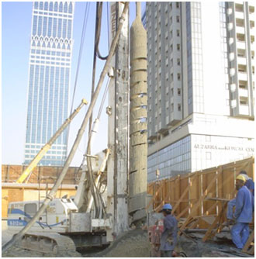
Resim 1. Burgulu sondaj ile kazık çukurlarının açılması işlemi
Açılan kazık deliklerine dün şantiye sahasında hazırlanan donatılar vinç yardımıyla yerleştirildi. Hazırlanan donatılar Resim 2’de ve donatıların yerleştirilmesi işlemi ise Resim 3 ve 4’de görülmektedir. Bu donatılardan eksenel donatıların çapı 20 mm ve helisel sargı donatısının çapı ise 10 mm’dir. Bu donatıların statik projedeki detay çizimler Ek 1’de sunulmuştur.
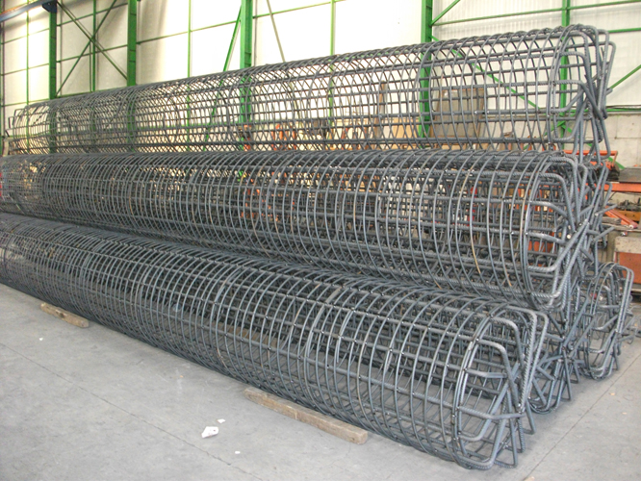
Resim 2. Hazırlanan fore kazık donatıları
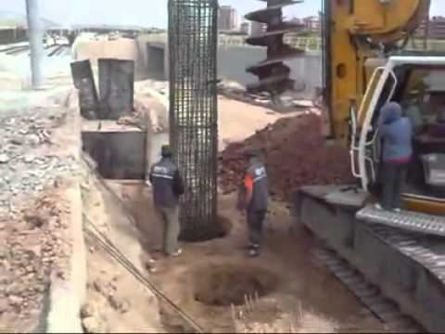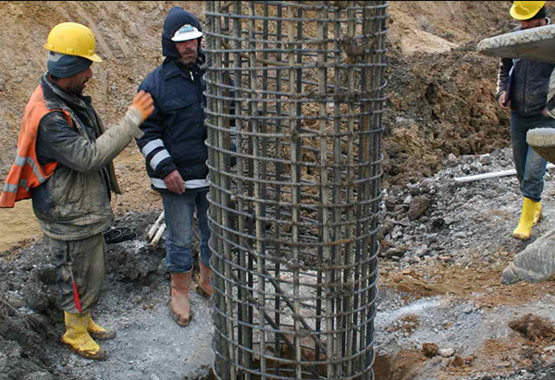
Resim 3 ve 4. Fore kazık donatılarının yerleştirilmesi

Bugün stajımın 4. Günü ve sabah 8’de şantiye sahasına giderek imzamı attım. Bugün şantiyede yoğun bir beton döküm işlemi olacağı için hazırlıklar sabah erkenden başladı. Donatıları yerleştirilmiş olan Fore kazıların beton döküm işlemi için çapı 80 cm ve derinliği 25 metre olan herbir kazığa 12.56 m³ ((3.14*0.8²/4)*25) beton olacak şekilde 80 adet kazık için toplamda 80*12.56=1004.8 m³ beton siparişi verildi. Hazır beton tesisinden kazıklara beton dökümü için …. m^{3’} lük kapasiteye sahip transmikserlerden ……… adet transmikser gelerek beton işlemlerini gerçekleştirdi. Transmikserden kazıklara beton dökümü sırasında çektiğim fotoğraf Resim5’de görülmektedir.
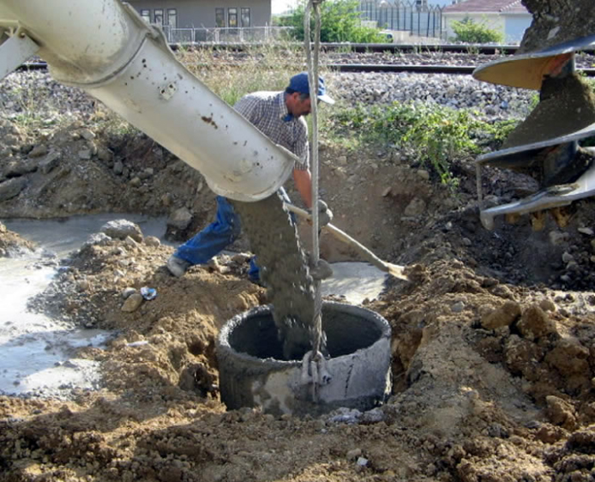
Resim 5. Fore kazıklara beton döküm işlemi
Tüm kazıkların beton döküm işlemi bittiğinde şantiye sahasının genel bir fotoğrafını çektim. Çektiğim fotoğraf Resim 6’da görülmektedir.
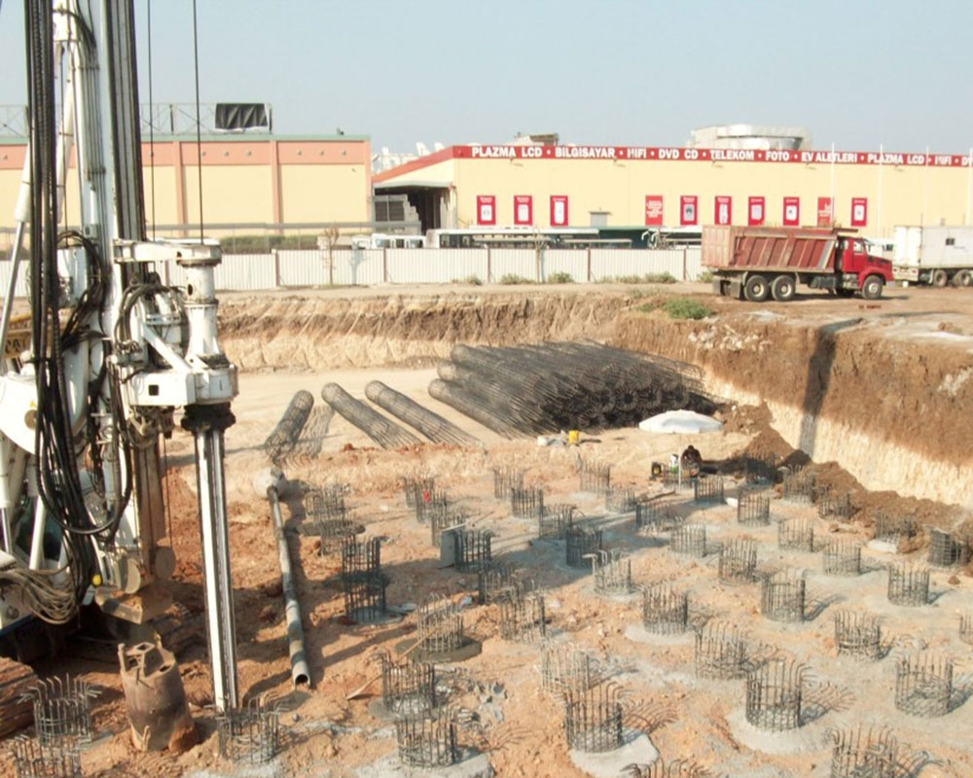
Resim 6. Beton dökümü yapılmış olan fore kazıkların genel görünümü
Tüm fore kazıklarda kırmataş kalker agregası ile üretilmiş olan 400 dozlu C40 sınıfı beton kullanıldı. Kullanılan betonun teslim tutanağının bir kopyasını şantiye şefinden rica ederek teslim aldım ve dosyamın ekler bölüme koydum.

YUKARIDA YAZILANLAR SADECE ÖRNEKTİR. RESİMLER İNTERNETTEN ALINMIŞTIR. STAJ DOSYANIZI HAZIRLARKEN SİZE FİKİR VERMESİ AMAÇLANMIŞTIR.

Not: Staj dosyanızı yazmak için size verilen staj defterinin dışında şantiyede çektiğiniz tüm resimleri ve hazırladığınız tüm belgeleri (statik proje kopyası vb.) ek bir klasör yaparak mülakata getirebilirsiniz. Sizin avantajınıza olacaktır.
Staj defterinize özet birşeyler yazarak detayları;
Ek 1’de sunulmuştur diye bir ek belgede uzunca anlatabilirsiniz.

HAZIRLAYANLAR

YRD. DOÇ. DR. AHMET BEYCİOĞLU
ARŞ. GÖR. ADİL GÜLTEKİN

